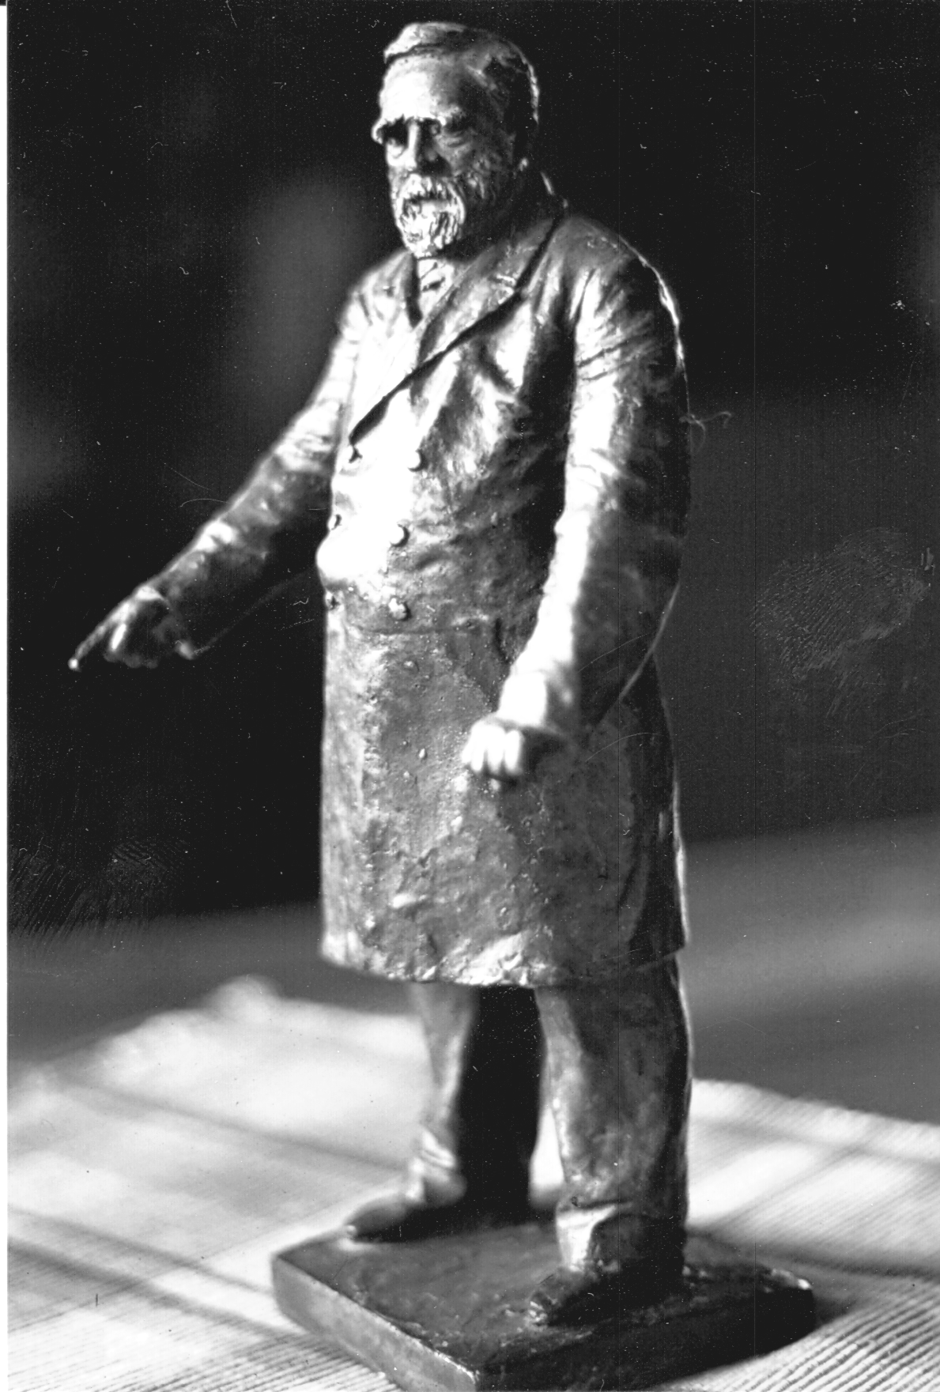
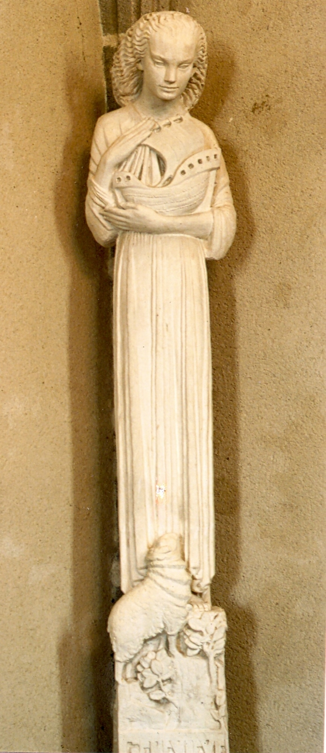
Les cahiers
des Amis de la
Creuse
A paraître
Dans cette collection

-------
Professeur Joseph Grancher

------
Tristan L’Hermite
Amédée Carriat

-------

Déjà paru

René Viviani

La Feuillade

Pierre Bourdan
Jean de la Fontaine

Les chemins de fer creusois d’hier à aujourd’hui
Cahier n° 5
Une grande famille creusoise :
les Quinquaud
Martin Nadaud
Sculpture de Thérèse Quinquaud
Erigée à Bourganeuf en 1902
Enlevée par les Allemands en 1942
Sainte Geneviève
Patronne de Paris et de la Gendarmerie
Sculpture d’Anna Quinquaud

